

FEVEREIRO/2024



# UNIVERSO DE AÇÃO

**UNIDADES ASSISTIDAS POR MODALIDADE**

|  |  |  |  |  |
| --- | --- | --- | --- | --- |
| **UNIDADE** | **PÚBLICA** | **PRIVADA** | **FILANTRÓPICA** | **TOTAL** |
| **156** | **55** | **11** | **223** |
| **%** | **70,0%** | **25,00%** | **5,00%** |  |



Atende 70% das unidades

**PÚBLICA**

**PRIVADA**

Atende 25% das unidades

**FILANTRÓPICA**



Atende 5% das unidades

1. **DADOS ESTATÍSTICOS**

|  |  |  |  |  |
| --- | --- | --- | --- | --- |
| 1. **COLETA DE SANGUE DE DOADORES** | **UNIDADE** | **META**  **(7º ao 12º mês)** | **PRODUÇÃO** | **PERCENTUAL DE ALCANCE** |
| Bolsas de Sangue Total Coletadas de Doadores | Bolsas coletadas | **4.268** | 4.343 | **102%** |
| Coleta por Aférese | Bolsas coletadas | **75** | 116 | **155%** |
| Hemocomponentes Produzidos | Produção | **9.816** | 10.110 | **103%** |
|  | | | | |
| **2. ASSISTÊNCIA LABORATORIAL E HEMOTERÁPICA** | **UNIDADE** | **META** | **PRODUÇÃO** | **PERCENTUAL DE ALCANCE** |
| **Exames Imunohematológicos** (Pesquisa de Hemoglobina S; Exames Imunohematológicos em doador de sangue; Fenotipagem de Sistema RH-Hr e Kell; Teste de Fenotipagem K, FYA, JYA, JKB em gel | Exames | **11.946** | 11.965 | **100%** |
| Identificação de Anticorpos Irregulares.) | Exames | **Atender à demanda** | **100% da demanda atendida**  0 | **100%** |
| **Exames Sorológicos** (Sorologia I e II de doadores) | Exames | **5.533** | 5.434 | **98%** |
| **Procedimentos Especiais** (Coleta de sangue para exames de histocompatibilidade [medula óssea]) | Procedimentos | **424** | 623 | **147%** |
| **Procedimentos Especiais** (Deleucotização de Concentrado de Hemácias; Deleucotização de concentrado de plaquetas; Identificação de anticorpos séricos irregulares com painel de hemácias; Irradiação de sangue e componentes destinados à transfusão, Preparo e distribuição de componentes lavados; Preparo e distribuição componentes aliquotados) | Procedimentos | **Atender à demanda** | **100% da demanda atendida**  1.989 | **100%** |
| **Medicina Transfusional – Hospitalar** (Exames Pré-Transfusionais I e II) | Exames | **Atender à demanda** | **100% da demanda atendida**  3.169 | **100%** |
| **Medicina Transfusional – Hospitalar** Distribuição de concentrado de hemácias, concentrado de plaquetas, crioprecipitado, concentrado de plaquetas por aférese, plasma fresco e plasma isento de crioprecipitado; Aférese terapêutica) | Medicina Transfusional hospitar | **Atender à demanda** | **100% da demanda atendida**  6.039 | **100%** |
|  |  |  |  |  |
|  | | | | |
| **3. ASSISTÊNCIA AMBULATORIAL (EXAMES, PROCEDIMENTOS E PRODUÇÃO)** | **UNIDADE** | **META** | **PRODUÇÃO** | **PERCENTUAL DE ALCANCE** |
| Clínica Hematológica | (leito dia) | **160** | 137 | **86%** |
| Consultas Médicas Ofertadas Hemocentro Coordenador | Consultas | **600** | 644  **Ofertadas**  536  **Realizadas** | **107%** |
| Consultas Médicas Ofertadas Hemocentros Regionais (Rio Verde) | Consultas | **65** | 120  **Ofertadas**  78  **Realizada** | **185%** |
| Consultas Multiprofissionais Ofertadas – Hemocentro Coordenador | Consultas | **1.000** | 1.144  **Ofertada**  864  **Realizada** | **114%** |
| Consultas Multiprofissionais Ofertadas – Hemocentros Regionais (Rio Verde) | Consultas | **45** | 120  **Ofertada**  77  **Realizada** | **267%** |
| **Assistência Ambulatorial** (Aplicação de pró-coagulantes e medicamentos em pacientes com coagulopatias hereditárias e/ou hemoglobinopatias; Exames pré-transfusioinais I e II; Transfusão de Concentrado de plaquetas, concentrado de hemácias, crioprecipitado e concentrado de plasma fresco; Sangria terapêutica) | Produção | **Atender à demanda** | **100% da demanda atendida**  305 | **100%** |
| **Exames Hematológicos e Coagulação** (Dosagem de fator IX, VIII, fibrinogênio e VIII [inibidor]; Determinação de tempo de determinação de tromboplastinaparcial [TTPA], Determinação de tempo de determinação de protombina [TAP]; Hemograma/ Dosagem de fator IX [inibidor]; Tempo de Trombina; Teste de atividade do Cofator da ristocetina  [VWF:Rca]; Dosagem do fator de von Wilebrand [VWF:a G]). | Exames | **350** | 535 | **153%** |
| **Testes Laboratoriais** (Sorologia para possível doaor de órgãos) Sifilis, Chagas, HbsAg, Anti-HBC (IgM/IgG), Anti-HCV (IgM/IgG), Anti-HIV, Anti-HBS, Citomegalovírus (IgM/IgG), Epistein Barr (IgM/IgG), Toxoplasmose (IgM/IgG). | Exames | **Atender à demanda** | **100% da demanda atendida**  **182** | **100%** |
| **Testes Laboratoriais** Imunohematologia para possível doador de órgãos (Determinação direta e reversa do grupo ABO, pesquisa de fator Rh inclui D Fraco) | Exames | **Atender à demanda** | **100% da demanda atendida**  **26** | **100%** |
| 5. **INDICADORES DE QUALIDADE DOS HEMOCOMPONENTES PRODUZIDOS** | **UNIDADE** | **META** | **PRODUÇÃO** | **PERCENTUAL DE ALCANCE** |
| Qualidade de hemocomponentes – Concentrado de hemácias | Produção | **>90%** | 95% | **105%** |
| Qualidade de hemocomponentes – Concentrado de Hemácias Desleucotizadas | Produção | **>90%** | 100% | **111%** |
| Qualidade de hemocomponentes – Concentrados de Plaquetas Randômicas | Produção | **>90%** | 97% | **108%** |
| Qualidade de hemocomponentes – Concentrados de Plaquetas por Aférese | Produção | **>90%** | 100% | **111%** |
| Qualidade de hemocomponentes – Concentrados de Plasma Fresco Congelado | Produção | **>90%** | 100% | **111%** |
| Qualidade de hemocomponentes – Crioprecipitado | Produção | **>90%** | 100% | **111%** |
|  |  |  |  |  |
| Tempo médio de atendimento ao paciente (tempo médio de espera para realização de consultas e procedimentos) | Atendimento | **<45minutos** | **00:02:10**  **minutos** | **Atendido** |
|  | | | | |

**3. INDICADORES DE DESEMPENHO**

Referência: FEVEREIRO de 2024

|  |  |  |  |  |
| --- | --- | --- | --- | --- |
| **Indicadores de**  **Desempenho** | **Descrição** | **Memória de**  **Cálculo** | **Meta** | **%** |
| Solicitações externas de Hemocomponentes | Representa a proporção (%) de solicitações externas de hemocomponentes atendidas. | Nº total de solicitações externas de hemocomponentes atendidos / Nº total de solicitações externas de hemocomponentes) x 100 | >= 95% | **95%** |
| Percentual de cumprimentos de visitas técnico-administrativas nos serviços assistidos pelas unidades gerenciadas pelo parceiro privado | Consiste na realização de visitas técnicas/administrativas com intuito de verificar a conformidade de procedimentos e uso adequado dos hemocompoentes nos serviços assistidos pelas unidades, para as quais são fornecidos hemocomponentes. | Nº total de visitas realizadas nos serviços assistidos pelas unidades gerenciadas para os quais fornecem hemocomponentes / Nº total de visitas programas mês para atender cronograma anual) x 100. | >90% | **100%** |
| Taxa de Inaptidão Clínica | Representa o percentual de candidatos a doação de sangue considerados inptos na triagem Clinica em relação ao total de candidatos à doação de sangue. | (Nº de candidatos à doação de sangue inaptos na triagem Clinica / Nº total de candidatos à doação de sangue no período) x 100 | <19% | **14%** |
| Taxa de doações espontâneas | Representa o percentual de doações feitas por pessoas motivadas para manter o estoque de sangue do serviço de hemoterapia, decorrente de um ato de altruísmo, sem identificação do nome do possível receptor. | (Nº de doadores de sangue espontâneos/ Nº Total de doadores de sangue no período) x 100. | >70% | **94%** |
| Taxa de doador de repetição | Representa o percentual de doadores que realizaram duas ou mais doações de sangue em 12 meses. | (Nº de doadores de sangue de repetição/ Nº Total de doadores de sangue no período) x 100 | >46% | **37%** |
| Taxa de Doadores de 1ª vez | Representa o percentual de doadores de sangue que doaram pela primeira vez no serviço de hemoterapia no período avaliado. | (Nº de doadores de sangue de 1ª vez / Nº Total de doadores de sangue no período) x 100 | >35% | **26%** |
| Tempo médio do processo de doação de sangue | Representa o tempo médio para que o doador complete todo o processo de doação de sangue total, desde o cadastro na recepção até a liberação da sala de coleta. | (Tempo total de atendimentos aos doadores no período / Nº total doadores atendidos no período) x 100. | < 60min | **00:46:25** |
| Taxa de amostras de sangue descartadas por lipemia | Representa o percentual de amostras de sangue de doadores descartadas por lipemia no período avaliado. | (Nº de doações que tiveram amostras de sangue descartadas por lipemia / Nº total de doações de sangue no período) x 100. | <1,5% | **0,27%** |
| Percentual de satisfação de doadores de sangue | Representa o percentual de doadores de sangue que se declararam satisfeitos com o serviço recebido. | (Nº de doadores de sangue que assinalaram nota de “ótimo” ou “bom” / Nº total de doadores de sangue que participaram da pesquisa) x 100. | >95% | **99,5%** |
| Índice de Produção de Hemocomponentes | Mensura a relação entre os quantitativos de Hemocomponentes produzidos e as bolsas de sangue total coletadas no período. | (Nº de hemocomponentes produzidos / Nº total de bolsas de sangue total coletadas no período) x 100. | 2,3 | **2,3** |
| Estoque adequado de Concentrado de Hemácias CH | Representa o quantitativo de concentrados de Hemácias liberados e em estoque suficientes para atender a demanda por tipo de CH por um período de 07 dias | ( Nº Total de bolsas de CH distribuídas nos últimos 6 meses / 180 (6 meses) este resultado x 7 (dias). | **Estoque adequado** | **Estoque seguro para 12 dias** |
| Percentual de Perdas de Concentrado de Hemácias por validade | Representa o percentual de perdas/descarte de concentrados de hemácias em relação ao total de concentrados de hemacias produzidas no período. | (Quantitativo de Concentrado de Hemácias descartadas por expiração do prazo de validade/ Nº total de concentrados de hamácia produzidos no período) x 100 | <8% | **3%** |
| Percentual de execução do Plano de educação permanente | Representa o percentual de execução das ações de treinamento e educação permanente aos profissionais das unidades. | (Ações do plano de educação permanente das unidades totalmente executadas / Total de ações propostas no plano de educação permanente das unidades) x 100. | >95% | **100%** |
| Percentual de Manutenções preventivas realizadas | Representa a proporção de manutenções preventivas realizadas nos equipamentos das unidades, conforme cronograma de manutenções definido em conformidade com as boas práticas e legislação vigente. | (Total de manutenções preventivas realizadas / Nº total de manutenções preventivas programadas no período) x 100. | >95% | **100%** |
| Percentual de Calibrações de Equipamentos realizadas | Representa a proporção de calibrações realizadas nos equipamentos das unidades, conforme cronograma definido em conformidade com as boas práticas e legislação vigente. | (Total de calibrações de equipamentos realizados / Nº total de manutenções calibrações de equipamentos programadas no período) x 100. | >95% | **100%** |
| Percentual de qualificações térmicas realizadas | Representa a proporção de qualificações térmicas realizadas nos equipamentos das unidades, conforme cronograma definido em conformidade com as boas práticas e legislação vigente. | (Total de qualificações térmicas realizados / Nº total de qualificações térmicas programadas no período) x 100. | >95% | **100%** |
| Qualidade de Hemocomponentes Produzidos | Consiste em apresentar um indicador para o controlde de Qualidade geral dos hemocomponentes. | Percentual de hemocomponentes avaliados x 100/pela meta | >90% | **99,48%** |
|  | | | | |

1. **RECURSOS HUMANOS**



**N° de colaboradores por categoria**

**profissional**

Total

**319**

Técnicos

**236**

Administrativos

**83**

0

100

200

300

400



**Nº de colaboradores por**

**vínculo empregatício**

M U N I C I P I O S

**0**

C E L E T I S T A S

**250**

S E R V I D O R E S

T O T A L

0

100 200 300 400

**69**

**319**

1. **CAMPANHAS EXTERNAS**

|  |  |  |  |  |
| --- | --- | --- | --- | --- |
| **Campanhas Externas – Fevereiro de 2024 Coleta externa representou 22% das coletas no total da Rede HEMO** | | | | |
|  | **Nº de Cadastro** | **Nº de Bolsas** | **Nº de Inaptos** | **Nº Cadastro de Medula** |
| **TOTAL GERAL** | **1.206** | **952** | **254** | **118** |
|  | | | | |



1. **ATENÇÃO AO USUÁRIO**

Os indicadores relacionados a Ouvidoria e Pesquisa de Satisfação estão dentre as metas de atenção ao usuário no qual a pesquisa de satisfação destina-se á avaliação da percepção de qualidade de serviço pelos doadores , pacientes ou acompanhantes e a resolução de queixas o conjunto de ações geradas por uma queixa no sentido de soluciona-la e que possa ser encaminhada ao seu autor como resposta ou esclarecimento ao problema apresentado.

**fevereiro**

|  |  |  |
| --- | --- | --- |
|  |  |  |
| Resolução de queixas (ouvidoria)  **Perfil** | **80%**  **Meta** | **50%** |
| Pesquisa de satisfação dos usuários (doadores e pacientes) | **95%** | **100%** |
|  | |  |

|  |  |  |  |  |
| --- | --- | --- | --- | --- |
| **Demandas da Ouvidoria**  **Resolução** | | | | |
| **Fevereiro/2024** | | | | |
| **USUÁRIOS** | **SUGESTÕES** | **SOLICITAÇÕES** | **QUEIXAS** | **% Resolução** |
| Pacientes doadores | 0 | 1 | 1 | 50% |
| **Total** | **0** | **1** | **1** | **50%** |

**Análise Critica** : Tivemos duas manifestações, uma de solicitação de registro de doação (resolvido) e uma (pendente) referente a queixa de uma servidora da SES, sobre conduta de funcionários da unidade HEMOGO Rio Verde, sobre supor que a manifestante é a responsável pela visita que a mesma estava realizando na unidade em questão e provas de que foi a mesma que solicitou tal visita.

|  |  |
| --- | --- |
| **Fevereiro/2024** | |
| **Avaliações** | **Pesquisa nos**  **Tablets/TOTEN** |
| Quantidade de respostas da pesquisa | 3.943 |
| Avaliação Geral Clientes no quesito  Satisfeitos | 94,1% |
| Avaliação Geral Clientes no quesito  Insatisfeitos. | 0,34% |
| Avaliação Geral Clientes no quesito  Não opinaram. | 5,61% |
|  | |

|  |  |
| --- | --- |
| **Fevereiro/2024** | |
| **Avaliações** | **Rede Sociais** |
| Quantidade de Interações nas redes sociais | 7 |
| Avaliação no quesito elogios | 0 |
| Avaliação no quesito reclamações | 0 |
| Avaliação no quesito dúvidas | 3 |
| Quesito outros (informações diversas) | 4 |
| **Fevereiro/2024** | |
| **Avaliações** | **Rede Sociais** |
| Número de Doadores que se declararam satisfeitos | 3528 |
| Número de Doadores que responderam a pesquisa | 3545 |
| Porcentagem de Doadores Satisfeitos | 99,5% |

**Análise Critica :** A pesquisa compreende todas as unidades da Rede HEMO, no total participaram 3.545 doadores, cerca de 475 participantes a mais, se comparado com o período anterior, alcançando a Satisfação de 99,5% permanecendo acima da meta contratual igual/acima de 95%.

1. **ATIVIDADES DESENVOLVIDAS**

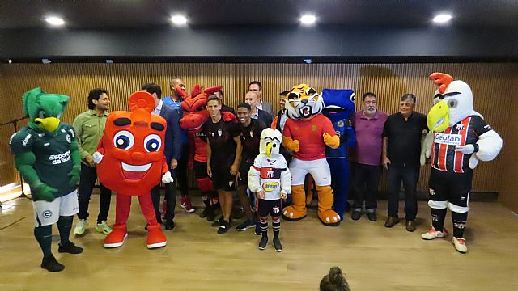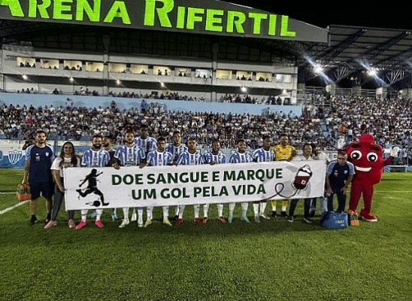

Na primeira fase do Campeonato Goiano de Futebol 2024 terá a presença do mascote da Rede Hemo, o Hemoguinho, e a equipe da instituição que passará com a faixa do projeto “Doe Sangue e Marque um Gol Pela Vida”.

No dia 31 de janeiro, a partida entre CRAC e Goiás pela 5ª rodada do estadual. Presente mais uma vez junto às torcidas, em mais uma ação do projeto “Doe Sangue e Marque um Gol Pela Vida”.

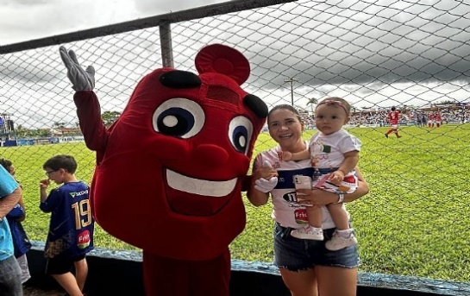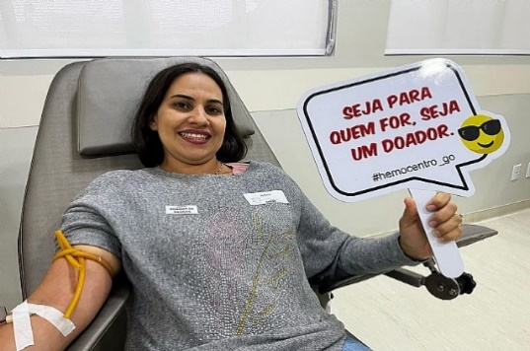

No dia 10 de fevereiro, durante a partida entre Goianésia e Vila Nova a Rede Hemo, mostra a faixa da campanha “Doe Sangue e Marque um Gol Pela Vida” , para interagir com os torcedores e reforçar a importância da doação voluntária de sangue.

Com a chegada do feriado prolongado de carnaval e, com o objetivo de garantir a manutenção do estoque de sangue e abastecer as 223 unidades de saúde atendidas em Goiás, todas as unidades da Hemo terão um horário de funcionamento especial.

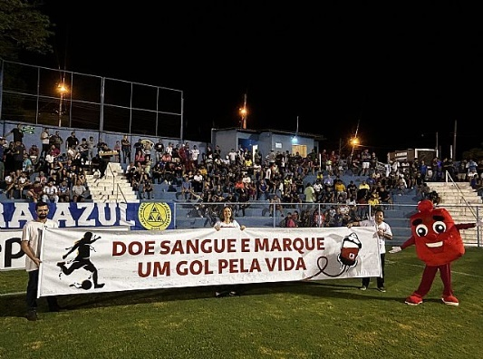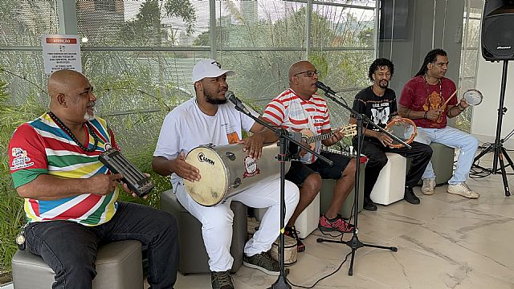

Dia 12 de fevereiro, os doadores que foram no Hemocentro Coordenador, em Goiânia, puderam curtir um enredo de carnaval ao som do grupo Clube do Samba, que realizou uma apresentação exclusiva pela primeira vez na unidade de saúde, contagiando com animação todos os presentes.

Na 9ª rodada do Campeonato Goiano de Futebol 2024, a médica e responsável técnica da unidade da Rede Hemo de Jataí, Myrian C. Q. Oliveira, destacou a importância do trabalho realizado por sua equipe na recepção dos doadores e na distribuição de sangue para quem precisa no sistema de saúde da região.

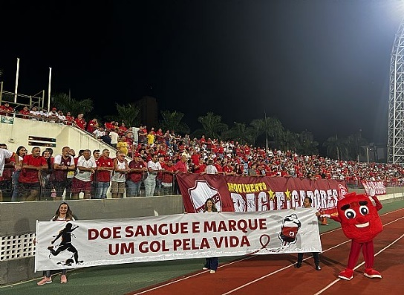



A diretora-geral da Rede Hemo, Denyse Goulart, que estará no jogo entre os times do Vila Nova e Goiânia, falou sobre a expectativa de realizar a ação de incentivo a doação voluntária de sangue junto aos torcedores do time colorado e do alvi-branco da capital.

Para garantir os estoques seguros e abastecer as 223 unidades de saúde atendidas em Goiás, todas as unidades da Rede Hemo tiveram o horário de funcionamento especial durante o feriado de carnaval.



No dia 24 de fevereiro, a Rede Hemo marcou presença na 15ª edição do Balanço Geral nos Bairros. O evento foi realizado das 8h às 13h, na Praça Criativa, em Senador Canedo.

O Idtech abriu Processo Seletivo para contratação imediata e formação de cadastro de reserva para os cargos de médico intensivista, nutricionista, médico do trabalho, condutor de paciente, motorista de ambulância, motorista de ônibus e técnico em saúde/enfermagem.

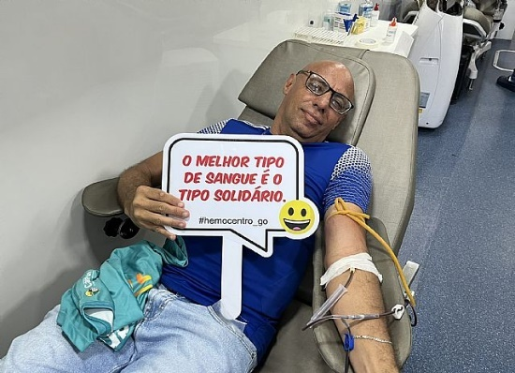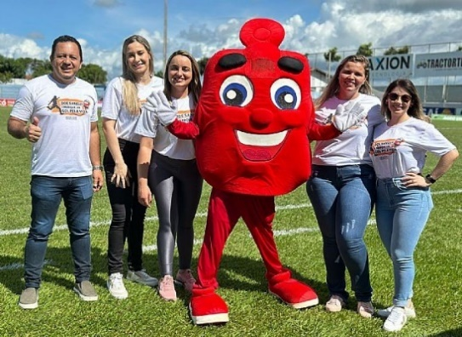

A Unidade Móvel da Rede Hemo marcou presença na 15ª edição do Balanço Geral Nos Bairros. Durante o evento, 54 pessoas compareceram à unidade móvel para ajudar a abastecer os estoques de sangue do estado.

Durante a final da 1ª fase do Goianão 2024 entre as equipes do Iporá e do Vila Nova, a Rede Hemo passou com a faixa do projeto ‘Doe Sangue e Marque um Gol Pela Vida’.

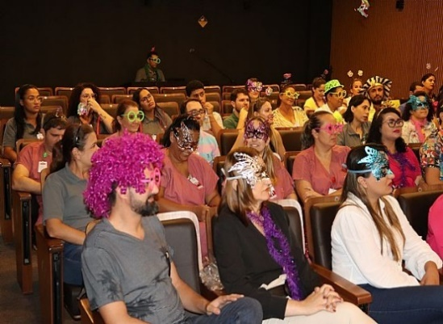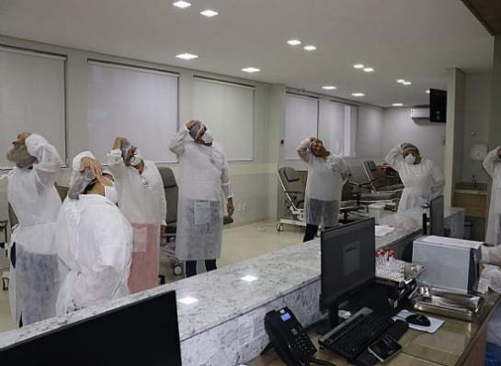

Rede Hemo participaram, no dia 28 de fevereiro, da ‘blitz ergonômica’, em celebração ao Dia Mundial de Combate às Lesões por Esforços Repetitivos (Ler) ou Distúrbios Osteomusculares Relacionados ao Trabalho (Dort).

O Hemocentro Coordenador, em Goiânia, celebrou o carnaval no dia 9 de fevereiro. Com músicas autorais, instrumentos e fantasias, com temas super importantes como biossegurança, SCIRAS e vigilância epidemiológica. As unidades do interior participaram online do Bloquinho da Saúde.



Hemocentro Coordenador realizou treinamento promovido pelo Escritório da Qualidade para colaboradores da Rede Hemo, sobre Interações de Processos com oficina prática.







Relatório elaborado pela Diretoria da Rede HEMO e aprovado pelo Conselho de Administração em / /

Zanyr da Paixão Chaud e Sá Abreu

Presidente do Conselho de Administração do Idtech